**Тема «Игрушки»**

**1.** Назвать знакомые игрушки. Уметь называть 4 – 5 названий игрушек. Знать обобщающее понятие «игрушки».

**2. Игра «Один - много»**

Игрушка – игрушки, Мяч - …, машинка - …, кубики, кукла, мишка, голова, лапа, кузов, кабина, колесо.

**3. Игра «Большой - маленький» или «Назови ласково»**

Игрушка – игрушечка, Мяч - мячик, машина - …, кубик, кукла, мишка, голова, лапа, кузов, кабина, колесо.

**4. Игра «Для чего нужны игрушки»**

Мяч – бросать, машинка – возить,

Кукла – купать (качать, наряжать),

Кубики – строить, юла – заводить,

Пирамидка – собирать…

**5. Игра «Какой, какая, какие»**

Скажем, какие у нас игрушки.

Игрушки (какие?) – маленькие, большие, красивые, разноцветные, мягкие, любимые, пластмассовые …

Кукла (какая?) – нарядная, красивая, большая, говорящая, …

Машина (какая?) - красивая, большая, легковая, грузовая, …

Мяч (какой?) – красивый, разноцветный, маленький, …

Самолет (какой?) – красивый, игрушечный, пластмассовый, …

**6. Игра «Узнай игрушку по описанию»**

Взрослый описывает игрушку, ребенок должен угадать ее.

Например: резиновый, круглый, чем больше бьют, тем больше подскакивает вверх.

**7. Составь рассказ о своей любимой игрушке по плану**

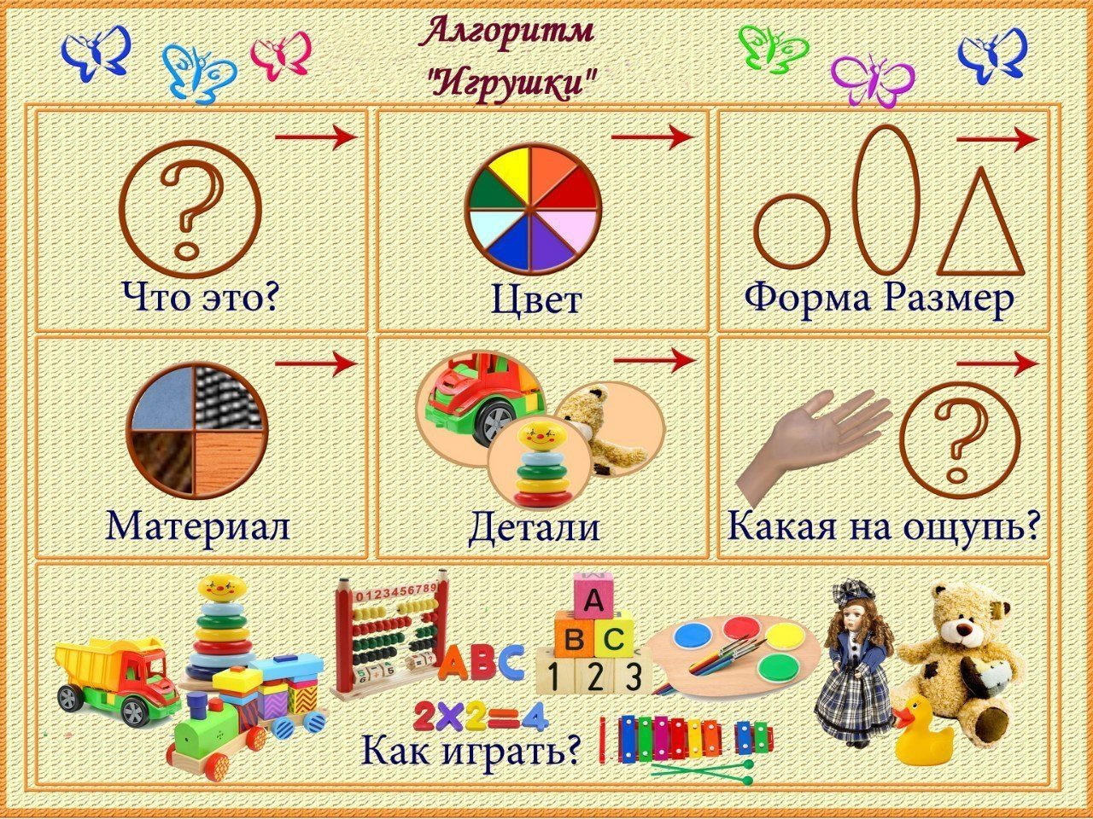

**Раскрасить**

